Как получить пенсионные накопления: порядок выплат.

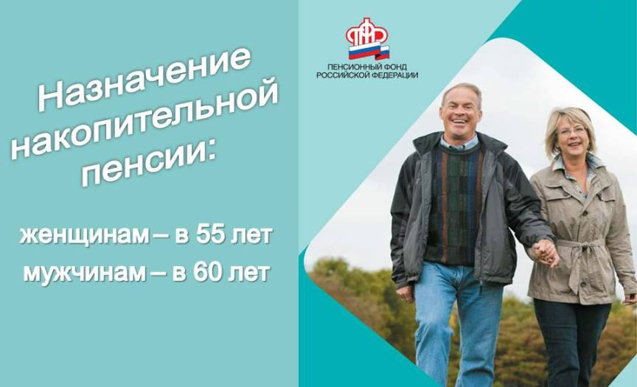
Клиентская служба (на правах отдела) в Муслюмовском районе сообщает: для назначения накопительной пенсии в государственном Пенсионном фонде России необходимо наличие двух факторов: человек должен иметь средства пенсионных накоплений и право на назначение страховой пенсии. Вступившие в силу с 1 января 2019 года изменения в пенсионном законодательстве не меняют правил назначения и выплаты пенсионных накоплений. Пенсионный возраст, дающий право на их получение, остается в прежних границах – 55 лет для женщин и 60 лет для мужчин. Это распространяется на все виды выплаты пенсионных накоплений, включая накопительную пенсию, срочную и единовременную выплаты. Как и прежде, пенсионные накопления назначаются при наличии минимально необходимых пенсионных коэффициентов и стажа: в 2020 году это не менее 18,6 пенсионных коэффициентов и 11 лет стажа.
За назначением накопительной пенсии можно обратиться в любое время после возникновения права на нее, без каких-либо ограничений по времени. Выплату можно назначить как одновременно со страховой пенсией, так и отдельно. Если пенсионер, у которого формировались пенсионные накопления, не обращался за их установлением, то он может обратиться с заявлением об установлении соответствующей выплаты в любое удобное для него время. При этом не важно, является он работающим или уже не работает.
Средства пенсионных накоплений формируются главным образом за счет части страховых взносов, которые работодатели перечисляли за своих работников до 2014 года. Направление части страховых взносов работодателей на пенсионные накопления было приостановлено по решению государства на период 2014–2022 годов.
У кого, как правило, имеются пенсионные накопления:
- у граждан 1967 года рождения и моложе, работавших в период с 2002 по 2014 год, за счет того, что их работодатели уплачивали часть страховых взносов на финансирование накопительной пенсии;
- у мужчин 1953–1966 года рождения и женщин 1957–1966 года рождения, работавших в период с 2002 по 2004 год, за которых работодатели уплачивали часть страховых взносов на накопительную часть трудовой пенсии. С 2005 года эти отчисления были прекращены в связи с изменениями законодательства;
- у участников Программы государственного софинансирования пенсий, производивших уплату добровольных страховых взносов; у тех, кто направил средства материнского (семейного) капитала на формирование накопительной пенсии.
Существует три вида выплат средств пенсионных накоплений:
Накопительная пенсия.
Осуществляется ежемесячно и пожизненно. Выплачивается при достижении возраста 55 лет (женщины), 60 лет (мужчины), а также лицам, имеющим право на досрочное назначение страховой пенсии по старости – по достижении соответствующего возраста или наступления срока. Ее размер рассчитывается исходя из ожидаемого периода выплаты: в 2020 году - 258 месяцев. Чтобы рассчитать ежемесячный размер выплаты, надо общую сумму пенсионных накоплений, учтенную в специальной части индивидуального лицевого счета застрахованного лица, по состоянию на день, с которого назначается выплата, разделить на 258 месяцев.
Единовременная выплата.
Все пенсионные накопления выплачиваются сразу одной суммой. Получателями такой выплаты являются граждане, у которых размер накопительной пенсии составляет 5 процентов и менее по отношению к сумме размера страховой пенсии по старости, в том числе, с учетом фиксированной выплаты и размера накопительной пенсии, рассчитанных по состоянию на день обращения за выплатой пенсионных накоплений. Получателями единовременной выплаты также являются граждане, которые при достижении возраста 55 лет женщины, 60 лет мужчины не приобрели право на страховую пенсию по старости из-за отсутствия необходимого страхового стажа или необходимого количества пенсионных коэффициентов.
Срочная пенсионная выплата.
Ее продолжительность определяет сам гражданин, но она не может быть меньше 10 лет. Выплачивается при достижении возраста 55 лет (женщины), 60 лет (мужчины), а так же лицам, имеющим право на досрочное назначение страховой пенсии по старости – по достижении соответствующего возраста или наступления срока, при наличии пенсионных накоплений за счет взносов в рамках Программы государственного софинансирования пенсий, в том числе, взносов работодателя, взносов государства на софинансирование и дохода от их инвестирования, а также за счет средств материнского (семейного) капитала и дохода от их инвестирования.
Порядок обращения за выплатой средств пенсионных накоплений таков. Заявление о назначении накопительной пенсии или срочной пенсионной выплаты или единовременной выплаты подается в территориальный орган Пенсионного фонда России (прием идет по предварительной записи), в МФЦ или в форме электронного документа через «Личный кабинет гражданина» на официальном сайте ПФР. Заявление можно подать лично либо через законного представителя.
На личном приеме необходимо иметь документ, удостоверяющий личность.
Заявление о назначении накопительной пенсии или срочной пенсионной выплаты рассматривается не более 10 рабочих дней со дня приема заявления со всеми необходимыми документами. Заявление о назначении единовременной выплаты рассматривается в течение месяца. По результатам рассмотрения выносится решение о назначении соответствующей выплаты или об отказе в ее назначении с обоснованием причин.
Единовременная выплата средств пенсионных накоплений производится в срок, не превышающий двух месяцев со дня принятия решения.

